陕西中医药大学《西医外科学》课程设计（首页）
课程名称：西医外科学 任课教师： 方永军 职称：副主任医师
所在系部：第一临床医学院 教 研 室：外科学教研室
授课对象：中医专业本科 授课时间：2013-2014学年第二学期
课程类型：限定选修课
授课章节：第十二章 损伤 第五节 腹部损伤
基本教材：《西医外科学》 普通高等教育“十一五”国家级规划教材
自学资源：
1、《外科学》第八版 陈孝平主编，人民卫生出版社
2、http://netclass.csu.edu.cn/JPKC2010/CSU/waikexue.
3、 http://video.jingpinke.com.
教学目标：
（一）知识目标：
1. 掌握：腹部闭合性损伤的急救、早期诊断和治疗原则。
2. 熟悉：外伤性肝、脾和肠破裂的鉴别诊断。
3.了解：腹部闭合性损伤的诊断步骤。
（二）能力目标：通过本节课程的学习，使学生认识到腹部实质性脏器损伤、空腔脏器损伤的严重性，在临床工作中能及时诊断腹部损伤，并能做出相应的处理。
（三）情感目标：腹部损伤隐蔽、进展快、病情重，病情变化快，患者由正常人短时间出现生命危险，甚至死亡，患者家属一时无法接受现实，沟通困难，通过本节课的学习，让学生能够理解患者及家属的疾苦，工作中加强人文关怀。
学生特点分析：
本节课程和《解剖学》、《诊断学》、《病理生理学》联系紧密，而中医专业学生西医基础课程相对安排学时少，基础较薄弱，学习本节课程可能会有一定难度。
教学重点：
腹部闭合性损伤的诊断。
教学难点：
腹部闭合性损伤的诊断。
解决方法和处理措施：
结合腹部解剖图片、模拟接诊腹部损伤患者，形象化讲解腹部损伤的诊断。
教学内容与教学活动：
- 腹部损伤的分类、病理；
- 腹部损伤的临床表现、诊断要点、主要辅助诊断方法；
- 腹部闭合性损伤的处理原则、急症手术探查的指征；
- 常见腹部内脏损伤：脾、肝、胰、小肠、结肠、直肠损伤的特点。
采用理论课和见习课结合的方式，理论课以班为单位集体学习，病案提问分组，各组提出自己的观点。见习课学生分四小组，每位带教老师带一组。
教学媒体的选择和使用方法：
采用课堂讲授，使用多媒体教学。
教学反思与评价：
本节内容是西医外科学创伤各论中的常见病，也是教学的重点。腹部损伤内容的理解及掌握需要解剖、诊断及病理生理基础，对学生综合运用知识能力要求较高。此次教学采用多媒体，运用大量的图片，形象生动，并结合临床典型病人案例，加入了职业医师考试要求，提高学生的学习热情，以提高教学效果。
板书设计和课件：
将黑板分左右两部分，以左侧为先，依次列出标题，幻灯片给出图片和视频。学生可上国家精品课程资源网学习相关课件。
教学改革：
本次教学结合多种教学手段如病案导入教学法提出问题，讲解过程中采用启发式教学引导学生分析解决问题，再设置临床情景让学生运用所学知识诊断、处理病人，以培养学生临床思维及分析解决实际问题能力 。
陕西中医药大学《西医外科学》课程设计（续页）
时间  分配 | 教学重点、内容和步骤  板书提要、课堂提问、举例要点 | 教学方法与手段
5分钟  5分钟  5分钟  10分钟  35分钟  10分钟  10分钟  5分钟  5分钟  3分钟  5分钟  2分钟 | 第五节 腹部损伤  概 述  腹部损伤：腹部受各种致伤因子作用而发生的组织破坏和功能障碍。  发病率平时:创伤的0.4%-1.8%， 战时: ～50%  死亡率: 10%左右  主要原因：多数腹部损伤同时有严重的内脏损伤---大出血或严重的腹腔感染而导致死亡。  降低腹部损伤死亡的关键: 早期正确的诊断和及时合理的处理。  一、分类：  1、按伤型分型：开放性损伤、闭合性损伤（有无腹壁伤口）  穿透伤、非穿透伤（有无腹膜破裂）  开放性损伤常见损伤脏器依次为： 肝、小肠、胃、结肠、大血管。  闭合性损伤常见损伤脏器依次为：脾、肾、小肠、肝、肠系膜。  胰、十二指肠、膈、直肠位置深损伤机率小。  2、按伤因分类：钝器伤、锐器伤、火器伤、医源性损伤  腹部损伤的范围以及严重程度，损伤什么器官取决于  内因（解剖特点、内脏原有病理情况及功能状态）  外因（暴力强度、速度、着力部位、作用方向等）。  二、病理  组织的断裂、坏死、出血、渗漏和功能障碍。  1、空腔脏器破裂：腹膜炎和继发性感染为主，早期低血容量性休克，后期感染性休克。  2、实质性脏器破裂：失血性休克。  三、临床表现  腹壁损伤—局限性腹壁肿胀、疼痛和压痛  实质性脏器（肝脾肾胰等）损伤：内出血  1、 面色苍白、脉搏快、细弱，脉压差变小，血压不稳 失血性休克（早期）  2、腹痛与腹膜炎体征相对较轻  3、消化道症状  4、腹腔积液表现  空腔脏器（肠胃胆囊膀胱等）损伤：腹膜炎。  胃液、胆汁、胰液刺激最强，肠液次之， 血液最轻。  1、腹膜炎表现—细菌性化脓性腹膜炎，压痛、反跳痛、肌紧张等腹膜刺激征明显  2、感染性休克（相对较晚）  3、胃肠反应  4、腹腔积液表现  四、诊断  了解受伤过程及检查体征是诊断的主要依据。  开放性损伤要慎重考虑是否为穿透伤。还应注意：  ①入口、出口可能不在腹部  ②腹壁切线伤不排除内脏损伤可能  ③入、出口，伤道不一定成直线  ④伤口大小与伤情不一定成正比  闭合性损伤：  1、有无内脏损伤  （1）详细了解受伤史  （2）重视全身情况的观察  （3）全面而有重点的体格检查  （4）进行必要的实验室检查：血尿常规、淀粉酶  以下情况考虑腹内脏器损伤：  ①早期出现休克征象  ②有持续性甚至进行性腹痛伴恶心、呕吐等消化道症状者③有明显腹膜刺激征  ④有气腹表现  ⑤腹部移动性浊音  ⑥便血、呕血、尿血  ⑦指肠指检发现前壁压痛、波动感、指套染血。  2、什么脏器受到损伤  ①恶心、呕吐、便血、气腹多为胃肠道损伤，结合暴力作用部位、腹膜刺激征最明显部位及程度，确定部位  ②排尿困难、血尿、外阴痛，提示泌尿系损伤  ③有膈面腹膜刺激表现同侧肩部牵涉痛者，提示上腹脏器损伤，以肝脾破裂多见  ④下位肋骨折提示肝脾损伤可能  ⑤骨盆骨折有指肠、膀胱、尿道损伤可能。  3、是否多发损伤  ①某一脏器多处损伤  ②腹内一个以上脏器损伤  ③有有腹外合并伤  ④腹外损伤累及腹内  4、诊断遇到困难怎么办  （1）其他辅助检查：  1）诊断性腹腔穿刺术及腹腔灌洗术  a阳性率90%以上，对判断有无以及哪类脏器损伤帮助  b穿刺点多选脐与髂前上棘连线的中外1/3交界处，脐水平线与腋前线相交处  c把多侧孔细塑料管经针管送入腹腔深处，进行抽吸  d抽到液体后，应观察其性状（血、胃肠内容物、胆汁、尿液等），借以推断哪类脏器受损，必要时涂片  e疑有胰腺损伤时查淀粉酶  f抽到不凝血提示实质脏器破裂  g抽不到液体不能排除无损伤，必要时重复操作  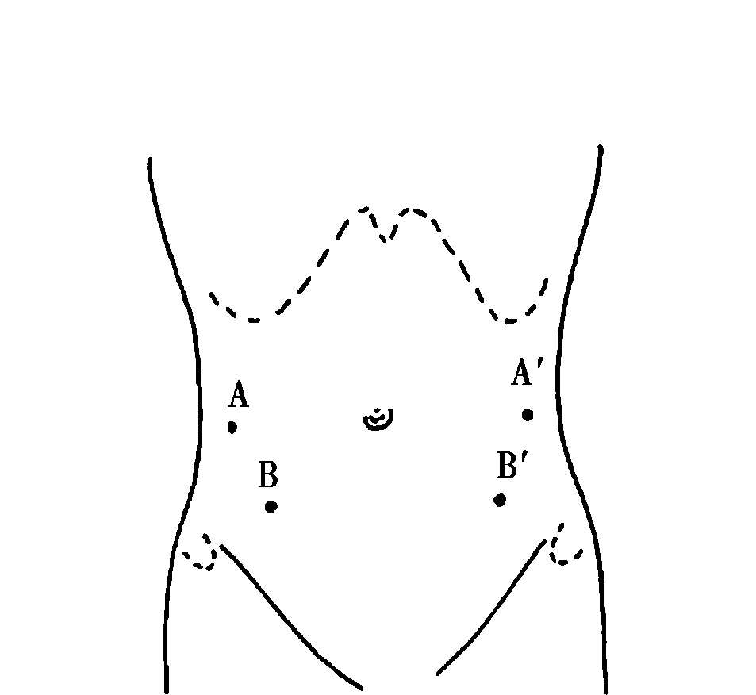  h腹腔灌洗：  经穿刺置管灌入生理盐水500-1000ml，靠虹吸引出，观察并化验，可提高确诊率。检查结果属一下之一即阳性：①肉眼见血、胆汁、胃肠内容物或证实是尿②镜下RBC超过100×10⁹/L或WBC超0.5×10⁹/L③淀粉酶超100索氏单位④灌  洗液中有细菌。  i严重腹胀、中晚期妊娠、既往腹部手术史或炎症史及躁动者禁穿  j有假阳性、假阴性可能，诊断应全面考虑。  2） X线检查：  a常用胸片、平卧位腹部平片、骨盆片  b骨折提示有关脏器损伤  c腹腔游离气体为胃肠道破裂证据，立位腹片表现为膈下新月形阴影  d腹膜后积气提示腹膜后十二指肠或结直肠穿孔  e腹腔大量出现，小肠浮于腹中央，肠间隙增大，充气的左  右结肠可与腹膜脂肪线分离  f腹膜后血肿时，腰大肌影消失  g胃右移、横结肠下移，胃大弯有锯齿形压迹（脾胃韧带内血肿）是脾破裂的征象。  h右膈升高，肝正常外形消失及右下胸肋骨骨折，提示有肝破裂的可能。  i左侧膈疝时多能见到胃泡或肠管突入胸腔  j右侧膈疝诊断较难，必要时可行人工气腹以资鉴别  3）B超检查  4)CT检查，必要时注射血管造影剂  5）其他检查：选择性血管造影、MRI、腹腔镜诊断  （2）进行严密观察：对一时不能诊断的可进行观察。  1）观察内容：  ①每15-30分钟测定一次脉率、呼吸和血压。  ②每30分钟检查一次腹部体征，注意腹膜刺激征程度和范围的改变 。  ③每30-60分钟测定一次红细胞数、血红蛋白和血细胞比容，了解是否有所下降，并复查白细胞数是否上升。  ④必要时可重复进行诊断性腹腔穿刺术或灌洗术。  2)观察期间应做到三不 ： ①不随便搬动伤者，以免加重伤情。②不注射止痛剂，以免掩盖伤情。③不给饮食。  3）还应处理：①防止休克②预防或治疗腹内感染③胃肠减压  （3）剖腹探查指征：  ①腹痛或腹膜刺激征进行性加重或范围扩大者。  ②肠蠕动音逐渐减弱、消失或出现明显腹胀者。  ③全身情况有恶化趋势，出现口渴、烦躁、脉率增快或体温及白细胞计数上升者。  ④红细胞计数进行性下降者。  ⑤血压由稳定转为不稳定甚至下降者。  ⑥胃肠出血者。  ⑦积极救治休克而情况不见好转或继续恶化者。  五、处理：  1、腹壁闭合性损伤和盲管伤的处理原则与其他软组织损伤一致。  2、穿透性开放性损伤和闭合性腹内损伤多需手术。腹内脏器脱出消毒碗覆盖，手术室回纳。  3、高度怀疑腹内脏器损伤做好急诊手术准备。防治休克，力争升压至90mmHg以上手术，否则边抗休克急诊开腹止血。应全面权衡轻重缓急，首先处理对生命威胁最大的损伤，如呼吸困难，开放性气胸，心包填塞，明显的外出血等。  4、气管插管全麻，正中切口，有开放伤的不从伤口进腹。  5、腹内出血多来自肝脾、肠系膜、胰腺、肾，探查顺序：根据术前诊断，血凝块集中处决定。  6、无大出血，系统探查。先肝脾等实质脏器，同时探查膈肌，接着从胃开始，探查十二指肠第一段、空回肠、大肠及  系膜，盆腔脏器，切开胃结肠韧带检查胃后壁和胰腺，切开后腹膜查十二指肠二、三、四段。多处损伤先夹闭后处理。  首先处理实质性脏器损伤，后处理空腔脏器损伤。先处理污染重的，再处理污染轻的。  7、关腹前冲洗、清点，术后放引流管。  常见内脏损伤的特征和处理  一、脾破裂  1、脾是腹部内脏最容易受损的器官，占20-40%。病脾更易。  2、按病理解剖分为：中央型破裂、被膜下破裂（可转为真性）、真性破裂（85%）。  3、脾破裂多见于脾上极及膈面，如发生在脏面尤其是临近脾门者，有撕裂脾蒂的可能。  4、脾损伤分级：  Ⅰ级：脾被膜下破裂或被摸及实质轻度损伤，手术所见脾裂伤长度≤5cm，深度≤1cm；  Ⅱ级：裂伤总长＞5cm，深度＞1cm，脾门未累及，或脾段血管受累；  Ⅲ级：伤及脾门部或脾部分离断，或脾叶血管受累；  Ⅳ级：脾广泛破裂，或脾蒂、脾动静脉主干受损。  5、保命第一，保脾第二。一经诊断积极处理，常采用脾切除术。出血量大的：边抗休克，边紧急手术，血液回输。近年有人主张裂口修补术或脾部分切除术以免日后招致脾切除后凶险性感染（以肺炎球菌为主要病源的爆发型感染，婴幼儿多见）。保脾手术方式： 修补、脾A结扎、部分切除＋生物胶、脾移植（儿童）。  二、肝破裂  1、占腹部损伤15-25%，右肝较左肝为多。2、胆汁溢入腹腔，腹痛和腹膜炎症状明显。血液通过胆管进入十二指肠而出现黑便或呕血。  3、病理分类同脾。中央型易致肝脓肿。  4、根据损伤的范围和程度分为六度：Ⅲ、Ⅳ、Ⅴ、Ⅵ为严重的肝外伤。  5、原则：彻底清创、确切止血、消除胆汁溢漏、建立通畅引流。肝火器伤和累及空腔脏器的非火器伤均应手术。刺伤、钝性伤根据全身情况决定治疗方案。  手术治疗：①暂时控制出血，尽快查明伤情②肝单纯缝合③肝动脉结扎④肝切除⑤纱布填塞法⑥累及肝静脉主干或肝后段下腔静脉破裂的处理（死亡率80%）。  创面、肝周引流渗血和胆汁。  三、小肠破裂  1、小肠占据中下腹的大部分空间，受伤机会多。  2、早期产生腹膜炎，诊断不难。  3、少数病人有气腹，如无气腹，不能否定小肠穿孔的诊断。  4、若小肠破裂口不大或穿破后被食物渣、纤维蛋白素、突出的粘膜堵塞可能无弥漫性腹膜炎表现。  5、立即手术，以简单修补为主。有以下情况应采用部分小肠切除吻合术：裂口较大或裂口边缘部肠壁组织挫伤严重者；小段肠管有多处破裂；肠管大部分或完全断裂者；肠系膜损伤影响肠管血液循环。  四、结肠破裂  1、结肠破裂发病率低，腹膜炎出现晚，但严重。  2、结肠破裂口小、腹腔感染轻、全身情况好的病人可考虑一期修补或一期切除吻合（限于右半结肠）。  3、大部分病人先采用肠造口术或肠外置术，三～四周情况好转时再关闭瘘口。  五、胰腺损伤  1、胰腺位于腹膜后不易受到损伤。  2、损伤后常发生胰漏，死亡率高。  3、临床表现：局部疼痛、上腹明显压痛、肌紧张、弥漫性腹膜炎。  4、诊断：腹腔液中血清淀粉酶升高有一定参考价值但不是特异性指标；B超；CT。  5、处理：胰被膜完整：引流。胰部分破裂、主胰管未断：修补。胰颈、体尾挫裂伤：胰近端封闭，胰远端切除。胰头部挫裂伤：胰头端封闭，远端与空肠R-Y吻合术。  6、术后并发症：胰瘘。术后处理：引流，善宁，营养。  本章总结：  腹部损伤是常见的创伤，死亡率高，本章节重点讲述了腹部损伤的临床表现及闭合性腹部损伤的诊断、治疗。 | 课堂讲授应用PPT及板书。通过“一位被汽车撞伤腹部患者当时没有明显症状，数小时后休克、死亡”导入本节内容。  提问学生：颅脑损伤、胸部损伤的开放与闭合是如何区分的？与腹部损伤开放与闭合相对比以便掌握。  结合ppt解剖图讲解。  提问学生：何为空腔脏器、实质脏器？启发式教学引导学生分析可能的病理变化。  对照病理变化，启发学生分析可能的临床表现。  临床病例及图示相结合讲解。  重点。结合临床病例讲解。  结合病理、病理生理及诊断知识1启发学生腹内脏器都有哪些表现。  结合临床病例讲解。  以PPT模式图讲解腹腔穿刺及腹腔灌洗。  结合临床病例讲解观察内容及注意事项。  结合解剖讲解如何探查。  指出上课开始讲的病例就是脾破裂患者，从而说明脾破裂的危险性。  结合生理知识讲解为何脾切除后为何会出现严重感染。  出课后思考题：上课开始讲的病例，如果你在现场碰到怎么处理，在医院接诊如何处理？

